FIAP · 2026
FACULDADE DE INFORMÁTICA E ADMINISTRAÇÃO PAULISTA
RELATÓRIO TÉCNICO
Sprint 3 — DevSecOps
Disciplina de Cybersecurity
PROJETO RIVA
Inteligência Competitiva Automotiva — Ford + FIAP 2026 Challenge

Pipeline DevSecOps | Secret scan, SAST, SCA, IaC/Container scan e Dependency Review no CI/CD
Infraestrutura | Imagem Docker endurecida (não-root) e Actuator isolado em produção
Compliance | STRIDE revisado + OWASP ASVS / API Top 10 / Mobile Top 10 + LGPD
Observabilidade | Prometheus + Grafana + Loki, 10 alertas e runbook de resposta a incidentes
Qualidade | 156 testes automatizados — 100% de aprovação

Identificação

Integrantes do grupo
Nome | RM
Beatriz Vieira de Novais | RM554746
Guilherme Abe | RM554743
Gustavo Ruiz Vieira Paulino | RM554779
Mariana Neugebauer Dourado | RM550494
Victor Pacifico Dias | RM558017

Repositório
Código-fonte do backend: github.com/FORD-FIAP/rivaIA-backend
Branch desta entrega: feature/sprint3-devsecops
Pull Request desta entrega (pipeline + evidências): github.com/FORD-FIAP/rivaIA-backend/pull/24

Sumário
Identificação
Integrantes do grupo
Repositório
Contexto — evolução das sprints anteriores
Atividade 1 — Pipeline DevSecOps Integrado
1.1 Desenho do pipeline
1.2 Etapas e o risco de cada uma
1.3 Gatilhos, saídas e integração
1.4 Execução no projeto Ford
Atividade 2 — Segurança em Código e Infraestrutura
2.1 Segurança no código
2.2 MQTT/TLS para IoT
2.3 IaC Security
2.5 Auditoria interna e correções
Atividade 3 — Compliance, Riscos e Segurança Contínua
3.1 Riscos — STRIDE + DevSecOps
3.2 Mapeamento com normas e boas práticas
3.3 Plano de segurança contínua
3.4 Checklist de conformidade consolidado
Atividade 4 — Observabilidade, Monitoramento e Resposta
4.1 Plano de monitoramento
4.2 Plano de resposta a incidentes
4.3 Evidências coletadas
Apêndice A — Evidências por atividade
Apêndice B — Rodar tudo localmente
Apêndice C — Glossário

Contexto — evolução das sprints anteriores
Nas sprints anteriores de Cybersecurity a segurança do backend RIVA foi implementada como cinco blocos de defesa em profundidade (validação de entrada, autenticação/RBAC, proteção de APIs, criptografia/LGPD e logging/auditoria), documentada no arquivo SECURITY.md, com 156 testes automatizados e mapeamento contra o OWASP Top 10.
Esta sprint evolui esse trabalho para um modelo DevSecOps: a segurança deixa de ser “um documento mais código” e passa a ser parte contínua do ciclo — verificada a cada commit no pipeline, monitorada em tempo de execução e com procedimento formal de resposta a incidentes.
Ambiente de referência: repositório FORD-FIAP/rivaIA-backend, branches develop (homologação) e production (produção), deploy via SSH e PostgreSQL hospedado na Azure.

# | Atividade | Peso | Evidências no repositório
1 | Pipeline DevSecOps Integrado | 3,0 | .github/workflows/security.yml, .github/dependabot.yml, .gitleaks.toml
2 | Segurança em Código e Infraestrutura | 2,5 | Dockerfile, .dockerignore, src/main/java/**, SECURITY.md
3 | Compliance, Riscos e Segurança Contínua | 2,5 | Seção 3 deste documento + SECURITY.md
4 | Observabilidade, Monitoramento e Resposta | 2,0 | observability/**, docs/RUNBOOK_RESPOSTA_INCIDENTES.md
Nota total: média ponderada das quatro atividades (0 a 10 cada).

ATIVIDADE 1
Pipeline DevSecOps Integrado
PESO 3,0
Objetivo: demonstrar como a segurança é incorporada ao pipeline de desenvolvimento, desde o commit até o deploy.

1.1 Desenho do pipeline
O pipeline de segurança (arquivo .github/workflows/security.yml) roda em paralelo ao CI de build e teste já existente. Fluxo:
Desenvolvedor
↓ git push / pull request
CI - Build & Test
develop.yml / production.yml
mvnw test + package · 156 testes

DevSecOps - Security Pipeline
1. Secret Scanning — Gitleaks (histórico completo)
2. SAST — Semgrep (p/java, security-audit, secrets, owasp-top-ten)
3. SCA — OWASP Dependency-Check + Trivy fs (CVE em dependências)
4. IaC & Container Scan — Trivy config (Dockerfile/compose/CI) + Trivy image
5. Dependency Review — alerta (warn-only) sobre dependência vulnerável nova no PR
Saídas: SARIF → aba Security + relatórios (artifacts)
↓ merge aprovado
Deploy via SSH
develop → homologação
production → produção → Runtime + Observabilidade (Atividade 4)
Gatilhos extra: Dependabot (semanal) abre PRs · cron semanal reexecuta a varredura

1.2 Etapas e o risco que cada uma reduz
Etapa | Ferramenta (OSS, sem conta) | O que detecta | Risco reduzido (STRIDE / OWASP) | Gate
Secret Scanning | Gitleaks 8.21 | Chaves, tokens e senhas no código e em todo o histórico git | Information Disclosure; A02:2021; vazamento de JWT_SECRET / AES_ENCRYPTION_KEY / DB_PASSWORD | Bloqueia (exit-code 1); falsos-positivos de dev tratados no .gitleaks.toml
SAST | Semgrep OSS (p/java, security-audit, secrets, owasp-top-ten) | Injection, cripto fraca, deserialização insegura, path traversal, uso incorreto do Spring Security | Tampering / Elevation; A03, A02, A08 | Relatório + SARIF (entra na triagem; não bloqueia merge)
SCA | Trivy fs (CLI) + OWASP Dependency-Check | CVEs conhecidas nas dependências transitivas do Maven | Elevation of Privilege; A06:2021 (Vulnerable & Outdated Components) | Relatório + SARIF (CRITICAL/HIGH); triagem humana
IaC & Container Scan | Trivy config + Trivy image (CLI) | Dockerfile / compose / workflows inseguros; CVEs no SO-base da imagem | Tampering; A05:2021 (Security Misconfiguration) | Relatório + SARIF; revisão obrigatória em CRITICAL
Dependency Review | actions/dependency-review-action (warn-only) | Dependência nova vulnerável ou com licença incompatível introduzida no PR | A06:2021; supply chain | Comentário/resumo no PR (requer Dependency graph habilitado)
Dependabot | GitHub nativo | Versões desatualizadas / advisories (Maven, Actions, Docker) | A06:2021; manutenção contínua | Abre PR automático semanal → passa pelo pipeline
Modo de operação: o Secret Scanning bloqueia (segredo no repositório é parada obrigatória). Os demais scanners rodam em modo informativo nesta entrega — publicam achados (artifacts + aba Security) e o gate é a revisão humana. Para virar gate automático, remover os continue-on-error / exit-code 0 dos jobs desejados e habilitar Dependency graph + Code scanning nas configurações do repositório.

1.3 Gatilhos, saídas e integração
- Gatilhos: push e pull_request em main/develop/production, agenda semanal (segunda 06:00 UTC) e execução manual (workflow_dispatch).
- Saídas: cada job publica um artifact (relatório) e envia SARIF para a aba Security do GitHub (permissão security-events: write), com continue-on-error para não derrubar o build caso o Code Scanning não esteja habilitado.
- Relação com o CI existente: develop.yml / production.yml continuam responsáveis por build + teste; o security.yml roda em paralelo. O deploy via SSH só ocorre após merge, que exige CI verde e revisão dos achados.
- Segredo opcional do CI: NVD_API_KEY acelera o download da base de CVEs do Dependency-Check (Settings → Secrets and variables → Actions).

1.4 Como seria executado no projeto Ford
- Dev abre PR para develop. Rodam CI - Develop e DevSecOps - Security Pipeline.
- Gitleaks sinaliza segredos (bloqueia o job); Semgrep, SCA e Trivy publicam achados para triagem.
- Dependency Review comenta dependências vulneráveis novas no PR (warn-only, dormente até habilitar Dependency graph).
- O revisor tria os achados: corrige agora, cria issue de acompanhamento, ou registra risco aceito.
- Merge em develop → deploy automático em homologação.
- PR develop → production repete o pipeline; após aprovado, deploy em produção via SSH.
- Semanalmente: Dependabot abre PRs de atualização e o security.yml reexecuta a varredura completa.
Evidências a anexar: print da aba Actions com os jobs verdes (Secret Scan, SAST, SCA, IaC/Container); print da aba Security → Code scanning; screenshot dos artifacts (gitleaks-report, semgrep-report, sca-reports, trivy-reports) e de um relatorio Trivy (*.txt).
EVIDÊNCIA / SCREENSHOT
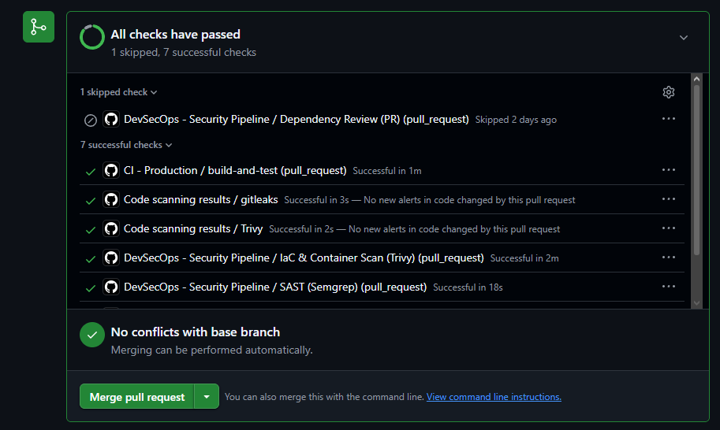
Evidência — PR #24: todos os checks do pipeline de segurança passando (Secret Scanning, SAST, SCA, IaC & Container Scan).
EVIDÊNCIA / SCREENSHOT
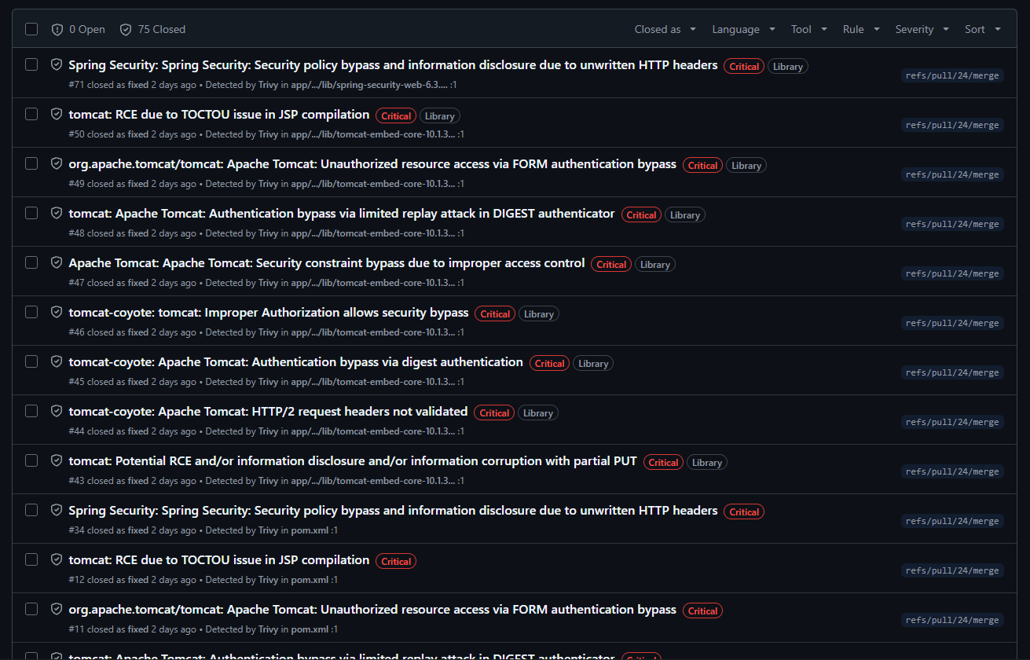
Evidência — Code scanning do PR #24: 75 vulnerabilidades encontradas pelo Trivy (Tomcat, Spring Security, Spring Framework, Spring Data, Spring Boot), todas fechadas como corrigidas após o upgrade de dependências (§2.4).
EVIDÊNCIA / SCREENSHOT
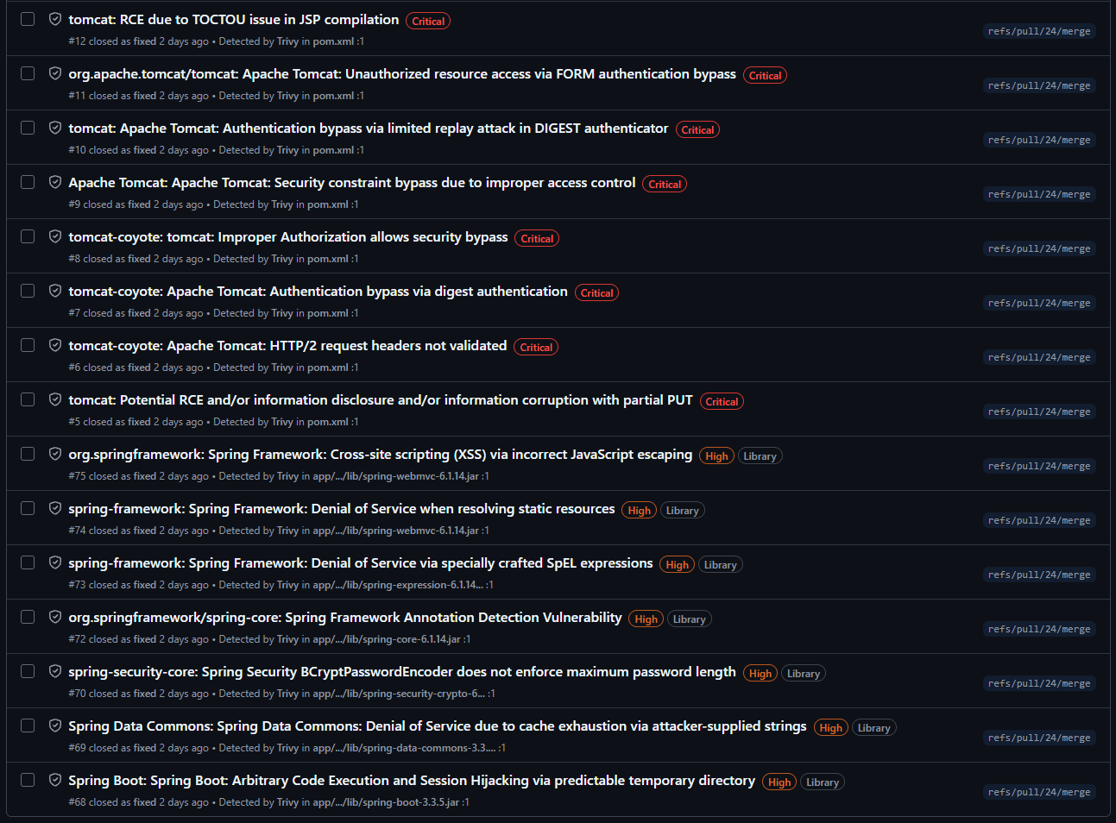
Continuação da lista de achados corrigidos.

ATIVIDADE 2
Segurança em Código e Infraestrutura
PESO 2,5
Objetivo: evidenciar práticas de segurança aplicadas diretamente no código e na infraestrutura.

2.1 Segurança no código — o que já existe e o que foi reforçado nesta sprint
Tema | Implementação | Arquivo / classe | Origem
Criptografia local | AES-256-GCM (autenticada) no User.email; blind index HMAC-SHA256 (email_hash) para busca em coluna cifrada; BCrypt strength 12 nas senhas | crypto/AesEncryptor.java, crypto/EmailHasher.java | sprint anterior
Hardening de API — rate limit | Bucket4j: 60 req/min geral, 10 req/min em /auth/login; 429 + Retry-After; WARN a 80% | security/filter/RateLimitFilter.java | sprint anterior
Hardening de API — validação de entrada | 4 camadas: @NotBlank / @Size / @Pattern + @SafeText (análise semântica de XSS, SQLi, command injection, path traversal) | util/InputSanitizer.java, validation/SafeTextValidator.java, dto/request/** | sprint anterior
Hardening de API — JWT seguro | HS256, secret ≥ 32 bytes por env, access 30 min / refresh 7 dias, validação de assinatura e expiração, sessão STATELESS | security/jwt/JwtTokenProvider.java, JwtAuthenticationFilter.java | sprint anterior
Integridade de payload | HMAC-SHA256 no header X-Signature (POST/PUT), comparação em tempo constante | security/filter/PayloadIntegrityFilter.java | sprint anterior
Erros sem vazamento | GlobalExceptionHandler cobre 12 exceções; nunca expõe stack trace, classe interna nem estrutura de banco | exception/GlobalExceptionHandler.java | sprint anterior
Actuator isolado [novo] | Em produção o Actuator sobe em porta de gestão separada (9090); exposição reduzida a health, info, prometheus; env / beans / heapdump / loggers bloqueados | application.properties, application-prod.properties, SecurityConfig.java | esta sprint
Headers de erro / proxy [novo] | server.error.include-stacktrace=never, include-message=never; forward-headers-strategy=native + remoteip para IP real atrás do proxy | application-prod.properties | esta sprint
Log em arquivo JSON [novo] | Appender rotacionado (riva-backend.json, 50 MB × 7 dias, gzip) para ingestão pelo Loki | logback-spring.xml | esta sprint
Atualização de dependências [novo] | Correção guiada pelo SCA — ver 2.4 | pom.xml | esta sprint
IP real do cliente (anti-spoofing) [novo] | X-Forwarded-For só é confiado quando a conexão direta vem de rede interna/confiável (loopback, RFC1918); um cliente externo não consegue burlar o rate limit nem forjar o IP na trilha de auditoria | security/ClientIpResolver.java | esta sprint (auditoria)
Fail-fast de segredos em produção [novo] | A aplicação não sobe com profile prod se JWT_SECRET, AES_ENCRYPTION_KEY, EMAIL_HASH_SECRET, ADMIN_DEFAULT_PASSWORD (ou HMAC_SECRET, se habilitado) estiverem no valor de fallback de desenvolvimento | config/SecurityStartupValidator.java | esta sprint (auditoria)
Direito à exclusão (LGPD) acessível [novo] | DELETE /api/v1/users/{id} (somente ADMIN) aciona a anonimização irreversível do usuário; antes o serviço existia sem nenhum endpoint que o chamasse | controller/UserController.java, service/AnonymizationService.java | esta sprint (auditoria)

2.4 Correção guiada pelo SCA — atualização de dependências
Na primeira execução do pipeline, a etapa de SCA (Trivy) reprovou o PR com ~30 CVEs HIGH/CRITICAL em dependências transitivas do Spring Boot 3.3.5 (Spring Framework, Spring Security, Tomcat embed, driver PostgreSQL, Spring Data Commons). Correção aplicada no pom.xml:
Componente | Antes | Depois | CVEs resolvidas (exemplos)
spring-boot-starter-parent | 3.3.5 | 3.5.16 | CVE-2026-40973 (RCE via tmp dir), CVE-2025-22235
spring-webmvc / expression / core (via BOM) | 6.1.14 | 6.2.19 | CVE-2026-41845 (XSS), CVE-2026-41842/41850 (DoS), CVE-2025-41249
spring-security-web / -crypto (via BOM) | 6.3.4 | 6.5.11 | CVE-2026-22732 (CRITICAL — bypass de política de segurança), CVE-2025-22228
spring-data-commons (via BOM) | 3.3.5 | 3.5.13 | CVE-2026-41716 (DoS por exaustão de cache)
tomcat-embed-core (tomcat.version) | 10.1.31 | 10.1.59 | CVE-2024-50379 / CVE-2026-43515 / -65182 / -65905 / -68525 (CRITICAL), CVE-2025-55752 (dir traversal → RCE) e ~15 DoS/inf-disclosure
postgresql (postgresql.version) | 42.7.4 | 42.7.12 | CVE-2026-54291 (MITM via downgrade SCRAM), CVE-2025-49146, CVE-2026-42198
springdoc-openapi-starter-webmvc-ui | 2.6.0 | 2.8.9 | compatibilidade com Spring Boot 3.5
Validação: ./mvnw clean test → 145/145 testes passando após o upgrade, sem mudança de código de aplicação. O overlay de versões de tomcat e postgresql fica em <properties> do pom.xml, comentado como override de segurança, para o caso de o BOM ainda não ter alcançado a versão corrigida.
Evidência: as 75 vulnerabilidades listadas no Code Scanning do PR #24, todas fechadas como “fixed” após este upgrade — ver os prints na seção 1.4.

Controle de acesso por perfil
O edital cita perfis genéricos (Brigadista, Gestor, Administrador). No RIVA o RBAC é implementado com três papéis equivalentes, aplicados no SecurityFilterChain:
Papel RIVA | Equivalente no edital | Permissões
ADMIN | Administrador | Tudo, incluindo /api/v1/admin/**, /api/v1/users/** e o Actuator
ANALYST | Gestor | Consultas e comparações de veículos (/api/v1/vehicles/**, /versions/**, /brands/**, ...)
USER | Brigadista / operador | Acesso autenticado básico; sem acesso a dados de administração
Enforcement: SecurityConfig.java (authorizeHttpRequests + @EnableMethodSecurity); CustomUserDetailsService converte Role em ROLE_<nome>. Teste: security/SecurityFilterChainIntegrationTest.java.

2.2 Segurança MQTT/TLS para IoT — design de referência
A solução RIVA não possui camada IoT. É uma plataforma de inteligência competitiva (API REST + web Next.js + app React Native/Expo); não há dispositivos, firmware nem broker MQTT no escopo. O tema é coberto como design de referência — como a telemetria seria protegida caso um componente IoT fosse adicionado (ex.: coleta de dados de veículos em pista para o benchmark da Ranger Raptor):
Controle | Especificação de referência
Transporte | MQTT sobre TLS 1.2+ (porta 8883), cifras AEAD apenas, sem downgrade
Autenticação do device | mTLS — certificado X.509 por dispositivo, emitido por CA interna; sem usuário/senha compartilhados
Autorização | ACL por tópico no broker (ex.: device ABC só publica em riva/telemetry/ABC/#)
Identidade | client-id amarrado ao CN do certificado; rejeição de conexões com id divergente
Rotação | Validade curta (90 dias) + rotação automatizada; CRL/OCSP para revogação
Payload | Assinatura HMAC no payload (reuso do padrão do PayloadIntegrityFilter) e schema validation na ingestão
Rede | Broker em subnet privada; ingestão para a API só via fila interna, nunca exposição direta

2.3 IaC Security
Artefato | Boas práticas aplicadas | Verificação
Dockerfile | Multi-stage (build isolado do runtime); imagem-base fixada por versão (eclipse-temurin:21-jre-alpine, sem :latest); apk upgrade do SO-base; usuário não-root (riva, /sbin/nologin); sem segredos embutidos; healthcheck no liveness probe | Trivy config no job iac-container-scan
.dockerignore | Exclui .git, .env*, *.p12 / *.pem / *.key, docs/, observability/ do contexto de build | —
docker-compose.yml | Postgres só para dev local; healthcheck; sem portas desnecessárias | Trivy config
application-prod.properties | Conexão ao Postgres Azure com sslmode=require (TLS obrigatório); credenciais 100% por variável de ambiente | revisão + SECURITY.md §11
security.yml | permissions mínimas por workflow; concurrency para cancelar runs obsoletas; versões de actions fixadas | Trivy config + Dependabot (github-actions)
Evidências a anexar: saída do docker build; saída do Trivy config e image (artifact trivy-reports); docker run mostrando o processo como usuário riva (id).

2.5 Auditoria interna do código e correções adicionais
Antes da entrega, todo o código de segurança passou por uma auditoria interna completa (autenticação, RBAC e filtros; proteção de dados e LGPD; logging, CI e observabilidade). Os achados acionáveis foram corrigidos no commit f9d6d7d (PR #42, já incorporado à branch main); o que não foi corrigido está registrado como limitação conhecida no SECURITY.md §14.
Achado (severidade) | Correção aplicada | Arquivo / classe | Verificação
X-Forwarded-For confiado sem validação (crítico): permitia burlar o rate limit do login e forjar o IP na auditoria | O header só é honrado quando a conexão direta vem de rede interna/confiável | security/ClientIpResolver.java, MdcFilter, RateLimitFilter | RateLimitIntegrationTest, MdcFilterTest
Segredos de desenvolvimento aceitos em produção (crítico) | Startup falha em profile prod se algum segredo estiver no valor de fallback | config/SecurityStartupValidator.java | SecurityStartupValidatorTest (8 testes)
Exclusão LGPD inalcançável, sem endpoint (crítico / compliance) | DELETE /api/v1/users/{id} (ADMIN); usuário inexistente devolve 404 padronizado | controller/UserController.java, service/AnonymizationService.java | UserControllerIntegrationTest (3 testes)
Logs duplicados quando os profiles dev e obs estavam ativos juntos (médio) | Condições de springProfile mutuamente exclusivas: dev/test, dev/test + obs e prod | logback-spring.xml | Execução da suíte: uma linha por evento
Token válido de usuário removido resultava em 500 não tratado (médio) | UsernameNotFoundException tratada: segue sem autenticar e a cadeia responde 401 padronizado | security/jwt/JwtAuthenticationFilter.java | SecurityFilterChainIntegrationTest
Mapas por IP sem limpeza: crescimento indefinido de memória (médio) | Limpeza agendada dos buckets e do histórico de falhas de login | RateLimitFilter, LoginAttemptService | LoginAttemptServiceTest
Workflows de CI sem permissions explícitas (baixo) | permissions: contents: read (privilégio mínimo) | .github/workflows/develop.yml, production.yml | CI verde na PR #42
Validação: ./mvnw clean test → 156/156 testes passando (145 anteriores + 8 de SecurityStartupValidatorTest + 3 de UserControllerIntegrationTest); pipeline de segurança (Gitleaks, Semgrep, Trivy, Dependency-Check) verde no commit da main.
Limitações conhecidas (documentadas, não corrigidas): HMAC de payload sem proteção a replay; InputSanitizer.sanitize() não plugado globalmente (a rejeição via @SafeText + @Pattern está ativa); gate de CI parcial (apenas o Secret Scanning bloqueia o merge); revogação de access token não é imediata (máx. 30 min).

ATIVIDADE 3
Compliance, Riscos e Segurança Contínua
PESO 2,5
Objetivo: demonstrar que o sistema segue boas práticas, normas e políticas de segurança.

3.1 Revisão final de riscos — STRIDE + DevSecOps
Componente | Ameaça (STRIDE) | Mitigação implementada | Camada DevSecOps que reforça | Status
API REST | Spoofing de usuário | JWT HS256 + validação de assinatura; sessão stateless | SAST; testes de auth | Mitigado
API REST | Tampering de payload | HMAC-SHA256 X-Signature (prod); Bean Validation + @SafeText | SAST (injection); Semgrep owasp-top-ten | Mitigado
API REST | Repudiation | Trilha de auditoria AuditLog (transação REQUIRES_NEW) | Log JSON em arquivo + Loki (Atividade 4) | Mitigado
Dados (User) | Information Disclosure | AES-256-GCM em repouso; blind index; @JsonIgnore; DTOs de resposta | Secret Scanning; SCA (libs de cripto) | Mitigado
Autenticação | Denial of Service (brute force) | LoginAttemptService (janela 5 min) + rate limit 10/min no login | Alertas AuthLoginFailureSpike / RateLimitRejectionSpike | Mitigado + monitorado
API REST | Denial of Service (flooding) | Bucket4j 60/min por IP; 429 + Retry-After | Alerta RateLimitRejectionSpike; runbook DoS | Mitigado + monitorado
Autorização | Elevation of Privilege | RBAC no SecurityFilterChain + @EnableMethodSecurity | SAST; teste SecurityFilterChainIntegrationTest | Mitigado
Dependências | Elevation via CVE em lib | Upgrade Spring Boot 3.3.5 → 3.5.16 + overrides (ver 2.4) | SCA (Trivy + Dependency-Check) + Dependabot | 1º ciclo aplicado; contínuo
Pipeline / supply chain | Tampering no build | permissions mínimas; actions fixadas; Dependency Review | Trivy config + Dependency Review | Contínuo
Infra / imagem | Tampering / Misconfig | Dockerfile endurecido; Actuator isolado; TLS no banco | Trivy config + image | Mitigado + monitorado
Observabilidade | Information Disclosure (log com PII) | Política “sem senha/token/PII no log”; só username em eventos | Revisão de PR + Semgrep secrets | Mitigado

3.2 Mapeamento com normas e boas práticas

OWASP ASVS 4.0 — nível 2 (controles-chave)
Cap. | Requisito | Evidência RIVA | Status
V2 Autenticação | Senha com hash forte + política | BCrypt strength 12; RegisterRequest com @Size / @Pattern | OK
V2 Autenticação | Proteção contra brute force | LoginAttemptService + rate limit no login | OK
V3 Sessão | Tokens stateless, expiração curta, sem sessão no servidor | JWT access 30 min / refresh 7 dias; SessionCreationPolicy.STATELESS | OK
V4 Controle de acesso | RBAC deny-by-default | anyRequest().authenticated() + matchers por papel | OK
V5 Validação | Validação positiva (whitelist) e sanitização | @Pattern whitelist + InputSanitizer | OK
V7 Erros e logs | Sem stack trace ao cliente; log estruturado | GlobalExceptionHandler; logback-spring.xml JSON | OK
V8 Proteção de dados | Cripto em repouso de dado pessoal | AES-256-GCM no email | OK
V9 Comunicação | TLS em trânsito | HTTPS documentado (SECURITY.md §12); Postgres sslmode=require | Parcial (TLS da API só em produção)
V10 Código malicioso | SAST + SCA no CI | Semgrep + Dependency-Check / Trivy | OK
V12 Arquivos / recursos | Sem path traversal | InputSanitizer (padrões ../, %2e%2e, /etc/passwd) | OK
V13 APIs | Rate limiting; autenticação em todos os endpoints não públicos | RateLimitFilter; matchers | OK
V14 Configuração | Build reprodutível; sem segredo em repo; headers seguros | Docker multi-stage; env vars; Gitleaks | OK

OWASP API Security Top 10 (2023)
ID | Risco | Tratamento RIVA | Status
API1 | Broken Object Level Authorization | Endpoints por papel; IDs internos (surrogate keys); sem exposição de objeto de outro usuário | OK
API2 | Broken Authentication | JWT validado, expiração, brute-force detection | OK
API3 | Broken Object Property Level Authorization | DTOs de resposta separados das entidades; @JsonIgnore no password | OK
API4 | Unrestricted Resource Consumption | Rate limit Bucket4j; @Size em campos e listas (máx. 50 atributos / 200 chars) | OK
API5 | Broken Function Level Authorization | RBAC no filter chain + method security | OK
API6 | Unrestricted Access to Sensitive Business Flows | Rate limit no login; auditoria de MASS_QUERY | OK
API7 | Server-Side Request Forgery | Sem fetch de URL fornecida pelo cliente no backend; scraping isolado no serviço de IA | OK (n/a no backend)
API8 | Security Misconfiguration | Trivy config; Actuator isolado; CORS restritivo; erros genéricos | OK
API9 | Improper Inventory Management | OpenAPI/Swagger versionado (/v3/api-docs); ambientes dev / prod separados | OK
API10 | Unsafe Consumption of 3rd-party APIs | SCA nas libs; validação de schema na borda | Contínuo

OWASP Mobile Top 10 (2024) — app React Native / Expo
O app é responsabilidade da disciplina de Mobile. Abaixo o mapa de responsabilidade compartilhada — o que o backend garante e o que o time mobile precisa garantir:
ID | Risco | Backend garante | Time mobile precisa garantir
M1 | Credential Usage | — | Não embutir credenciais no bundle; usar fluxo de login
M2 | Supply Chain | SCA no backend | npm audit / Dependabot no repo mobile
M3 | Auth / Authz | JWT + RBAC no servidor | Não confiar em checagem local; renovar via /auth/refresh
M4 | Input/Output Validation | Validação server-side | Sanitizar entrada antes de exibir (anti-XSS em WebView)
M5 | Insecure Communication | TLS obrigatório; CORS | Certificate pinning; recusar HTTP
M6 | Privacy | Pseudonimização; LGPD | Não logar PII no device; pedir consentimento
M7 | Binary Protections | — | Ofuscação; detectar root / jailbreak se aplicável
M8 | Security Misconfiguration | Headers; erros genéricos | Desabilitar debug no build de release
M9 | Insecure Data Storage | — | expo-secure-store para o token, nunca AsyncStorage puro
M10 | Insufficient Cryptography | AES-256-GCM no servidor | Não implementar cripto própria; usar APIs da plataforma

LGPD (Lei 13.709/2018)
Detalhado no SECURITY.md §8. Resumo:
Item | Tratamento
Dados pessoais tratados | username, email (cifrado), IP em log de auditoria
Base legal | Execução de contrato / legítimo interesse (ferramenta corporativa)
Minimização | Só o necessário para autenticação e auditoria; busca de veículos não tem PII
Retenção | Tokens: 30 min / 7 dias · AuditLog: 90 dias (job de anonimização diário) · User: enquanto conta ativa
Direito à exclusão (Art. 18, V) | AnonymizationService.anonymizeUser(id) — substituição irreversível, preserva integridade referencial
Pseudonimização p/ ML e BI | email_hash (HMAC) como pseudônimo estável; AuditLog pós-retenção com user_id / ip nulos; segregação de chave EXPORT_SECRET
Segurança do tratamento (Art. 46) | Cripto em repouso e trânsito, RBAC, auditoria, logging sem PII
Telemetria e localização | O backend RIVA não coleta localização nem telemetria de dispositivos. Se o app mobile ou um componente IoT passarem a enviá-las: minimização e finalidade declarada, consentimento explícito e revogável, precisão reduzida (arredondamento/geohash) quando possível, cifragem em trânsito e em repouso, retenção curta e pseudonimização (mesma política do AuditLog)

3.3 Plano de segurança contínua

Rotina de revisão de dependências
Quando | Ação | Responsável
Semanal (automático) | Dependabot abre PRs (Maven, Actions, Docker); security.yml roda SCA completo | CI
A cada PR | Dependency Review comenta dependência vulnerável nova (warn-only) | CI + revisor
Semanal (humano) | Triagem dos achados de SCA: classificar CVSS, alcançabilidade, exploit; agir ou registrar risco aceito com prazo | Responsável de segurança
Release | Confirmar que não há CVE ≥ 7 pendente sem mitigação | Líder técnico

Rotina de testes de segurança
Quando | Ação
A cada commit / PR | SAST (Semgrep), Secret Scanning (Gitleaks), 156 testes automatizados
A cada PR | Checklist de segurança no template de PR (.github/pull_request_template.md)
Por sprint | Pentest interno leve: OWASP ZAP baseline contra homologação; revisão manual de um fluxo crítico
Trimestral | Revisão do modelo de ameaças (STRIDE) e do mapeamento ASVS
Checklist de PR (arquivo .github/pull_request_template.md):
- Entrada nova validada (@Valid + @SafeText onde aplicável)
- Endpoint novo coberto por regra de RBAC explícita no SecurityConfig
- Nenhum dado sensível em log / resposta / URL (senha, token, e-mail, PII)
- Segredo novo via variável de ambiente e documentado no SECURITY.md §11
- Teste automatizado cobrindo o caminho de erro / negação de acesso
- Pipeline DevSecOps verde (ou achados triados e justificados)

Rotina de auditoria de permissões
Quando | Ação
Mensal | Listar usuários com papel ADMIN; confirmar necessidade; remover excedentes
Mensal | Revisar matchers do SecurityConfig vs. endpoints existentes (nenhum endpoint sem regra)
Por sprint | Revisar acessos ao repositório GitHub e aos segredos do Actions; remover ex-membros
Trimestral | Revisar validade / rotação de JWT_SECRET, AES_ENCRYPTION_KEY, EMAIL_HASH_SECRET, HMAC_SECRET

Rotina de backup e recuperação (iniciada na Fase 3)
Item | Definição
Escopo | PostgreSQL de produção (Azure Database for PostgreSQL)
Backup | Automático da Azure — full diário + WAL contínuo (Point-in-Time Restore)
Retenção | 7 dias de PITR (configurável até 35)
RPO | ≤ 5 min (perda máxima aceitável de dados)
RTO | ≤ 1 h (tempo máximo para restaurar o serviço)
Teste de restore | Mensal — restaurar snapshot num banco temporário e rodar smoke test da API
Segredos | Guardados no secret store (Actions Secrets / Key Vault); export cifrado offline trimestral
Auditoria | Confirmar que AuditLog e dados cifrados voltam íntegros após restore (GCM tag valida)

3.4 Checklist de conformidade consolidado
Domínio | Item | Status | Evidência
Pipeline | Secret scanning em todo commit e histórico | OK | security.yml job secret-scan
Pipeline | SAST em todo PR | OK | job sast
Pipeline | SCA + Dependabot ativos | OK | job sca + dependabot.yml
Pipeline | IaC e imagem escaneadas | OK | job iac-container-scan
Pipeline | PR sinaliza dependência vulnerável nova | OK | job dependency-review (warn-only)
Código | Entrada validada e sanitizada (4 camadas) | OK | InputSanitizer, DTOs, 156 testes
Código | AuthN JWT + AuthZ RBAC | OK | security/**, SecurityConfig
Código | Cripto em repouso de PII | OK | crypto/AesEncryptor
Código | Erros sem vazamento de internals | OK | GlobalExceptionHandler
Infra | Imagem não-root, base fixada, multi-stage | OK | Dockerfile + Trivy
Infra | Actuator isolado em produção | OK | application-prod.properties
Infra | TLS no banco (sslmode=require) | OK | application-prod.properties
Infra | TLS na API | Pendente | documentado; ativar em produção (SECURITY.md §12)
Compliance | OWASP ASVS nível 2 mapeado | OK | §3.2
Compliance | OWASP API Top 10 mapeado | OK | §3.2
Compliance | OWASP Mobile Top 10 mapeado | OK | §3.2
Compliance | LGPD — direitos, retenção, pseudonimização | OK | SECURITY.md §8
Contínuo | Rotina de revisão de dependências | OK | §3.3
Contínuo | Rotina de testes de segurança | OK | §3.3
Contínuo | Rotina de auditoria de permissões | OK | §3.3
Contínuo | Rotina de backup + teste de restore | OK | §3.3
Runtime | Métricas + alertas de segurança | OK | observability/ (Atividade 4)
Runtime | Plano de resposta a incidentes | OK | RUNBOOK_RESPOSTA_INCIDENTES.md

ATIVIDADE 4
Observabilidade, Monitoramento e Resposta
PESO 2,0
Objetivo: mostrar como o sistema detecta, registra e responde a incidentes. Artefatos executáveis em observability/.

4.1 Plano de monitoramento

Logs estruturados
Aspecto | Definição
Formato | JSON (LogstashEncoder) nos profiles prod / obs; console legível em dev / test
Campos fixos | timestamp, level, logger_name, message, thread_name, application
Correlação (MDC) | trace_id (UUID por request), user_id, client_ip — populados pelo MdcFilter (1º filtro)
Destino | stdout (ELK/Datadog no ambiente real) e arquivo rotacionado logs/riva-backend.json → Promtail → Loki
Rotação | 50 MB por arquivo, 7 dias, compactação gzip, cap de 1 GB
É logado | login OK/falho, alterações críticas de conta (registro e anonimização de usuário — LGPD), brute force detectado, rate limit, HMAC inválido, 404 de scan, acesso negado
Nunca é logado | senha, hash de senha, token JWT, e-mail ou outro dado pessoal (só username em eventos)
Eventos monitorados (regras já existentes no código — ver SECURITY.md §10):
Regra | Origem | Nível
5+ falhas de login do mesmo IP em 5 min | AuthService + LoginAttemptService | ERROR
Falha de login isolada | AuthService | WARN
IP a 80% / acima do rate limit | RateLimitFilter | WARN
Assinatura HMAC inválida | PayloadIntegrityFilter | WARN
404 em endpoint inexistente (scan) | GlobalExceptionHandler | WARN
Acesso não autenticado / negado | JwtAuthenticationEntryPoint / JwtAccessDeniedHandler | WARN

Métricas e alertas
- Coleta: Spring Boot Actuator + Micrometer → /actuator/prometheus (porta de gestão 9090 em produção) → Prometheus (scrape 15 s).
- Métricas-chave: http_server_requests_seconds_* (taxa, status, latência p50/p95/p99), logback_events_total{level="error"}, jvm_memory_used_bytes, process_cpu_usage, hikaricp_connections_active.
Alerta | Condição | Severidade | Playbook
RivaBackendDown | up == 0 por 1m | critical | Runbook — Serviço indisponível
HighHttp5xxRate | > 5% de 5xx por 5m | critical | Runbook — Erros 5xx
ErrorLogSurge | > 20 logs ERROR / 10m | warning | Runbook — Surto de erros
AuthLoginFailureSpike | > 30 falhas de login/min por 3m | warning (seg.) | Runbook — Brute force
RateLimitRejectionSpike | > 120 respostas 429/min por 3m | warning (seg.) | Runbook — Flooding/DoS
ForbiddenResponseSpike | > 60 respostas 403/min por 5m | info (seg.) | triagem
NotFoundScanSpike | > 100 respostas 404/min por 5m | info (seg.) | triagem
HighLatencyP99 | p99 > 1s por 10m | warning | investigação de performance
JvmHeapPressure | heap > 90% por 10m | warning | investigar leak / ajustar memória
HighCpuUsage | CPU > 85% por 10m | warning | investigar carga
- Roteamento: Alertmanager com receiver dedicado “seguranca” (webhook/e-mail a preencher) e inhibit_rule para silenciar derivados quando o serviço está fora do ar.
- SLOs de referência: disponibilidade 99,5% mensal; p99 < 500 ms; erro 5xx < 1%.

Cobertura por componente (API, mobile, IoT e ML)
- Escopo do edital: métricas e alertas para API, mobile, IoT e ML. A API está implementada e evidenciada; os demais componentes têm o plano de monitoramento definido como referência, para quando forem integrados.
Componente | Métricas e alertas
API (implementado) | Actuator + Micrometer: taxa, status e latência p50/p95/p99, JVM, CPU, pool de conexões; logs JSON com trace_id/user_id/client_ip; 11 regras de alerta (tabela acima) no Prometheus/Alertmanager
Mobile (referência — time mobile) | Crash rate e ANR (ex.: Firebase Crashlytics ou Sentry); picos de 401/403 por versão do app e taxa de refresh de token, visíveis nas métricas da API; alerta se crash-free sessions < 99%
IoT (referência — sem camada IoT no escopo) | Métricas do broker MQTT: clientes conectados, mensagens/s, falhas de handshake TLS/mTLS e de ACL; alertas para queda de dispositivos, pico de falhas de autenticação e dispositivo silencioso além do limite
ML (referência — serviço de IA) | Latência e taxa de erro da inferência, proporção de respostas “Não disponível”, drift da distribuição das entradas; alertas para erro > 5%, p95 acima do limite e queda abrupta de qualidade

Dashboards
Stack em observability/docker-compose.observability.yml: Prometheus + Alertmanager + Loki + Promtail + Grafana. Dashboard provisionado “RIVA - Segurança & Observabilidade” (riva-observability.json) com as linhas: Visão geral · HTTP · Segurança (falhas de login, 429, 403/404, painel de logs de eventos de segurança, painel de logs ERROR) · Recursos.
docker compose -f observability/docker-compose.observability.yml up -d
Grafana http://localhost:3001 (admin / admin)
Prometheus http://localhost:9091
Alertmanager http://localhost:9093

4.2 Plano de resposta a incidentes
Ciclo Detecção → Análise → Contenção → Erradicação → Recuperação → Pós-morte, com papéis, severidades (SEV1–SEV3), canais e playbooks por tipo de evento (brute force, flooding, 5xx, serviço fora do ar, segredo vazado, dependência vulnerável) detalhados no arquivo docs/RUNBOOK_RESPOSTA_INCIDENTES.md.
Fase | Objetivo | Responsável
Detecção | Reconhecer que há um incidente (alerta, log, denúncia) | On-call
Análise | Classificar severidade, escopo e vetor | On-call + Sec
Contenção | Parar o dano em curso (bloquear IP, revogar token, isolar) | On-call
Erradicação | Remover a causa (corrigir bug, girar segredo, subir patch) | Dev + Sec
Recuperação | Restaurar serviço normal e confirmar integridade | Dev
Pós-morte | Documentar linha do tempo, causa-raiz e ações | Sec (facilita)
Severidade | Definição | 1ª resposta
SEV1 | Vazamento de dado pessoal, RCE, comprometimento de credencial de produção, serviço fora do ar | 15 min
SEV2 | Ataque ativo contido (brute force, flooding), vulnerabilidade crítica explorável | 1 h
SEV3 | Varredura, tentativa isolada, vulnerabilidade sem exploração observada | 1 dia útil

4.3 Evidências coletadas
Stack de observabilidade executado localmente (Postgres + Prometheus + Alertmanager + Loki + Promtail + Grafana), com carga de teste gerada manualmente (logins inválidos e rajada de requisições) para validar a coleta de métricas e as regras de alerta ponta a ponta.
Infraestrutura no ar: docker compose up — todos os containers do stack (Prometheus, Grafana, Loki, Promtail, Alertmanager) e o Postgres de desenvolvimento saudáveis.
EVIDÊNCIA / SCREENSHOT
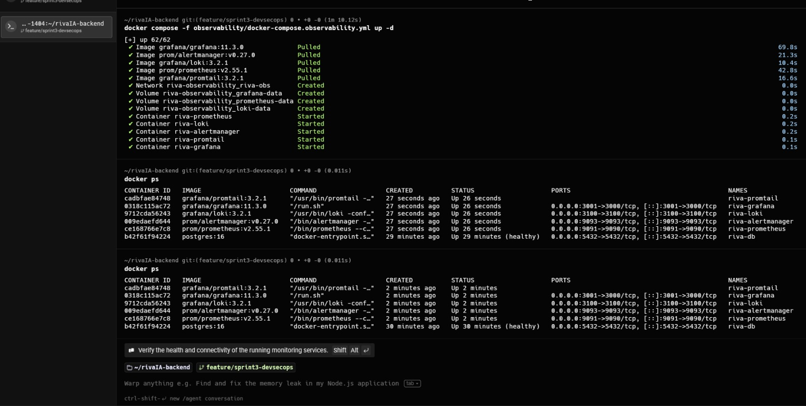
Evidência — containers do stack de observabilidade no ar (docker compose ps).
Scrape do Actuator funcionando: o alvo riva-backend passou de DOWN (porta 9090, incorreta em ambiente local) para UP na porta 8080, correção aplicada durante a validação.
EVIDÊNCIA / SCREENSHOT
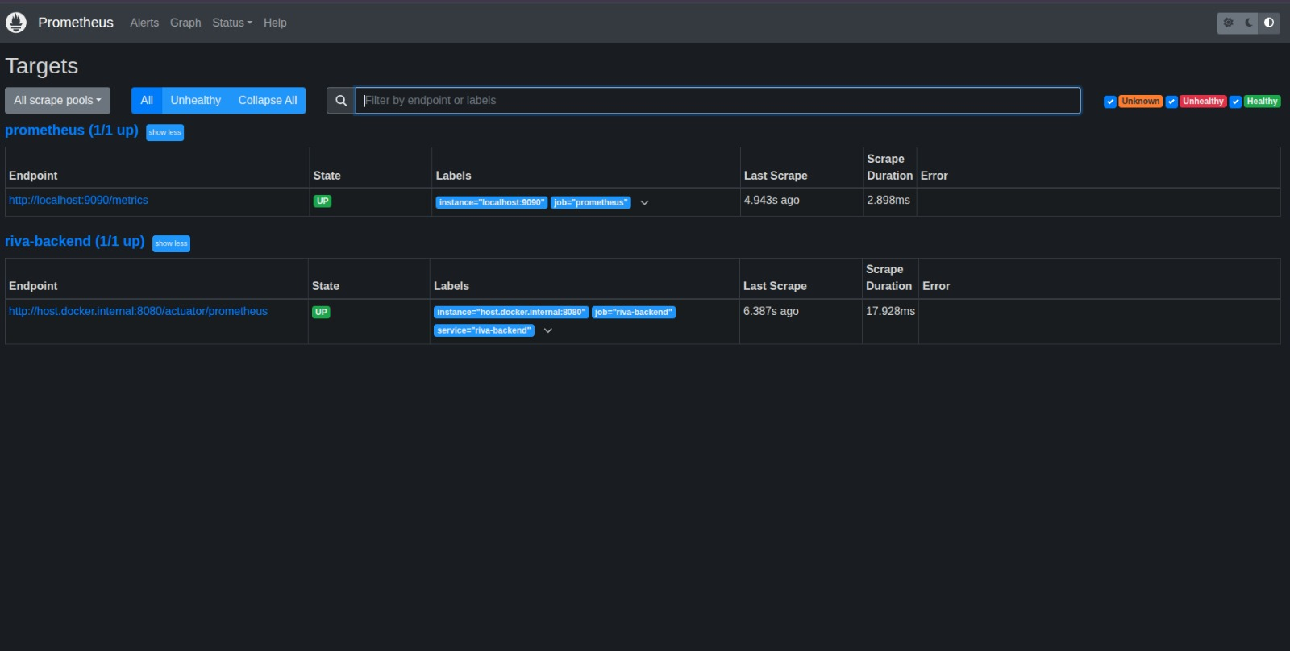
Evidência — Prometheus coletando métricas reais do riva-backend (/actuator/prometheus).
Dashboard Grafana com dados reais: requisições/s, latência p99, uso de recursos (heap, CPU, threads) refletindo o tráfego gerado nos testes.
EVIDÊNCIA / SCREENSHOT
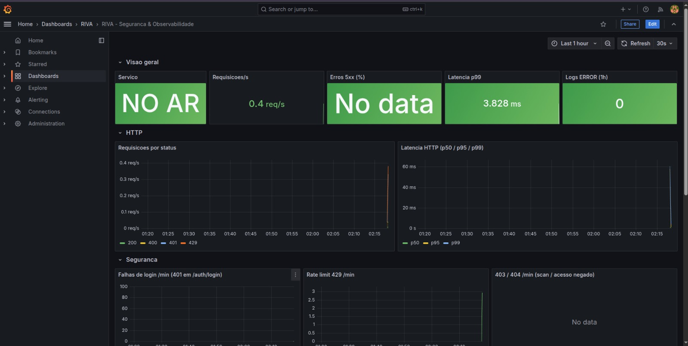
Evidência — painel “Visão geral” do dashboard RIVA - Segurança & Observabilidade, com métricas reais coletadas.
Painel de segurança: pico real registrado no gráfico “Rate limit 429/min” após a rajada de requisições de teste, confirmando que o RateLimitFilter e a métrica correspondente estão instrumentados corretamente.
EVIDÊNCIA / SCREENSHOT
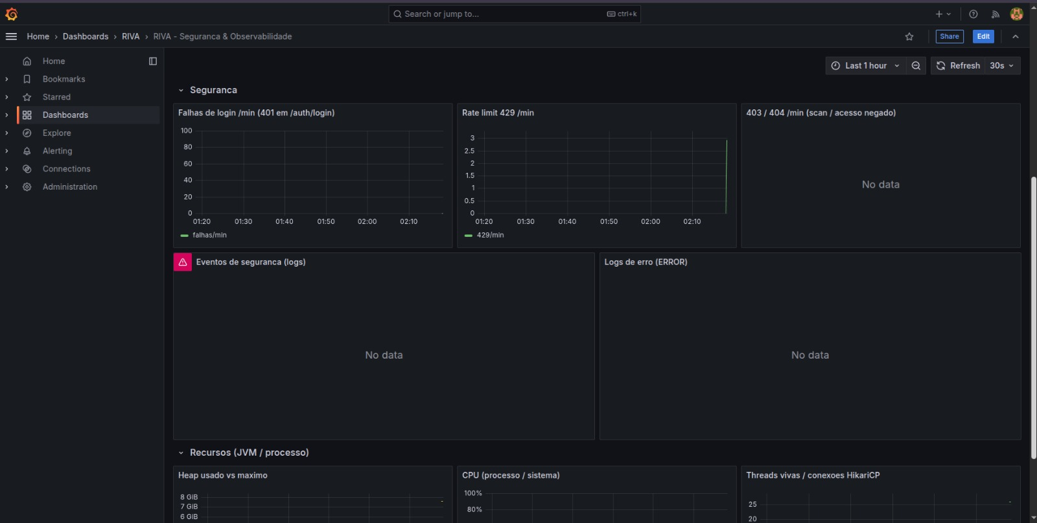
Evidência — painel “Segurança”: pico de respostas 429 (rate limit) capturado durante o teste de carga.
Regras de alerta carregadas: as 11 regras definidas em alert.rules.yml (disponibilidade, erros, performance e segurança) ativas e sendo avaliadas continuamente pelo Prometheus. Nenhuma em Firing no momento do print — a carga de teste (rajada de segundos) não sustentou a janela mínima ("for") exigida por essas regras, o que é o comportamento esperado e correto de um alerta bem calibrado contra ruído.
EVIDÊNCIA / SCREENSHOT
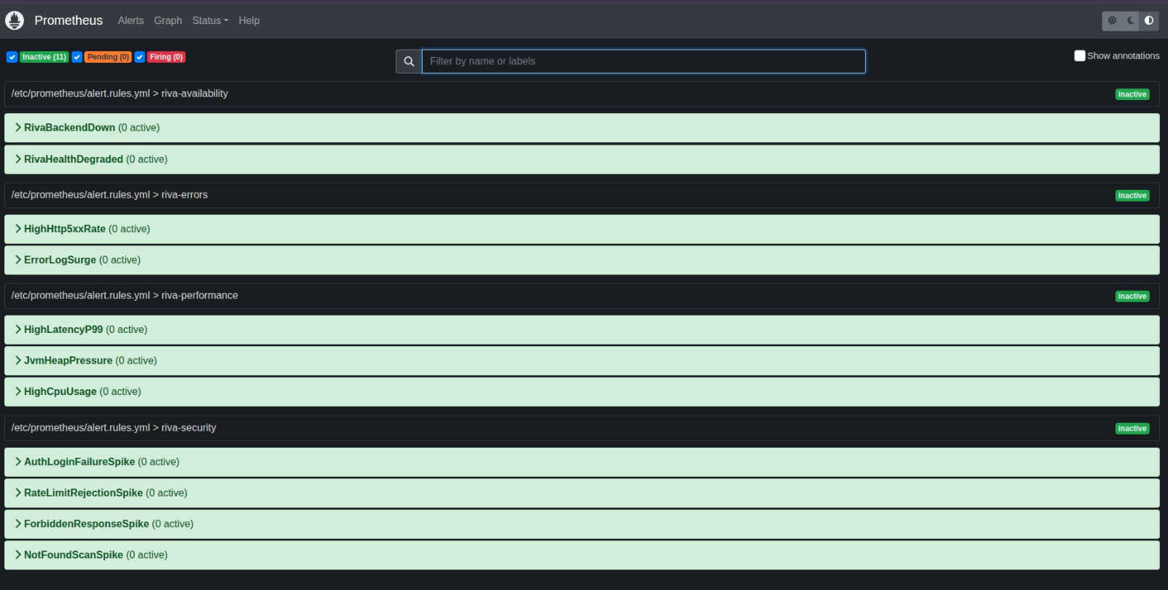
Evidência — as 11 regras de alerta carregadas no Prometheus (Alerts), todas avaliadas e Inactive no momento do teste.
Exemplo de log estruturado (JSON): saída real da aplicação durante o teste de rate limit, evidenciando o formato JSON, o trace_id de correlação e a ausência de dados sensíveis (senha/token) no log.
EVIDÊNCIA / SCREENSHOT
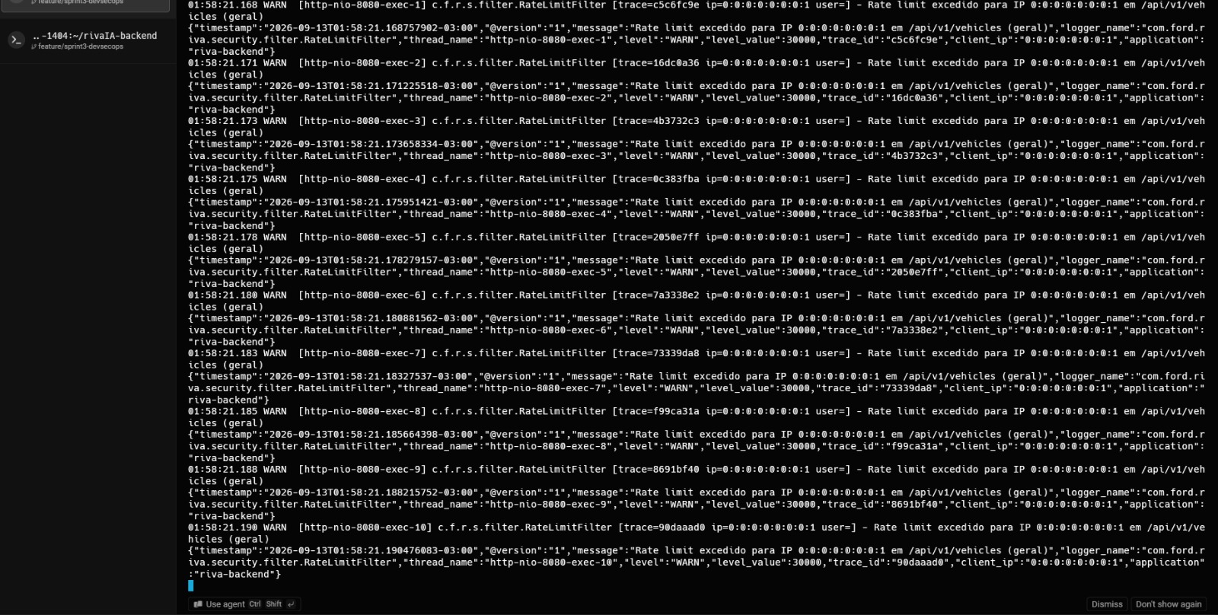
Evidência — log JSON estruturado do RateLimitFilter (nível WARN) durante a rajada de teste.

Apêndice A — Índice de evidências por atividade
Arquivo | Atividade
.github/workflows/security.yml | 1
.github/dependabot.yml | 1
.gitleaks.toml | 1
Dockerfile, .dockerignore | 2
src/main/java/com/ford/riva/config/SecurityConfig.java (diff) | 2
src/main/resources/application.properties, application-prod.properties (diff) | 2
src/main/resources/logback-spring.xml (diff) | 2, 4
SECURITY.md | 2, 3
Este documento §3 | 3
observability/** | 4
docs/RUNBOOK_RESPOSTA_INCIDENTES.md | 4
src/main/java/com/ford/riva/security/ClientIpResolver.java, config/SecurityStartupValidator.java, controller/UserController.java | 2
SECURITY.md §14 (limitações conhecidas) | 2, 3

Apêndice B — Rodar tudo localmente
# 1. Testes + build
./mvnw -B clean test
# 2. App com observabilidade (gera logs/riva-backend.json; Actuator na 8080 local, 9090 só em prod)
docker compose up -d
SPRING_PROFILES_ACTIVE=dev,obs ./mvnw spring-boot:run
# 3. Stack de monitoramento
docker compose -f observability/docker-compose.observability.yml up -d
# 4. Imagem de producao endurecida
docker build -t riva-backend:local .
docker run --rm riva-backend:local id # confirma usuario nao-root riva
# 5. Rodar o pipeline de seguranca localmente (opcional)
gitleaks detect --config .gitleaks.toml --redact
docker run --rm -v "$PWD:/src" semgrep/semgrep semgrep scan --config p/java --config p/owasp-top-ten /src
docker run --rm -v "$PWD:/src" aquasec/trivy fs --scanners vuln,misconfig /src

Apêndice C — Glossário
- SAST — análise estática do código-fonte.
- SCA — análise de composição de software (CVE em dependências).
- IaC — infraestrutura como código.
- SARIF — formato padrão de troca de achados de segurança.
- mTLS — TLS mútuo (cliente e servidor autenticam-se por certificado).
- RPO / RTO — perda máxima de dados / tempo máximo de recuperação.
- PITR — restauração para um ponto no tempo.

